文档编号：LTPT-2026-G4-29 版本号：V1.0
密 级：内部 · 教学用

“澜图”遥感影像智能解译与地物提取平台建设项目
AI 翻车记录
（教学样例）

编制单位：通关实训第 3 组
编 制：丙（开发工程师）
审 核：丁（质量员）
批 准：指导教师（冲刺评审）
编制日期：2026 年 8 月 28 日

修订记录
版本 | 日期 | 修订章节 | 修订说明 | 编制/修订人
V0.9 | 2026-08-26 | 第 2、3 节 | FR-01 编造端点、FR-02 显存估算的根因分析与预防规则（D13） | 丙
V1.0 | 2026-08-28 | 第 4、5、6 节 | FR-03 长对话方案回退补录；轻量事件台账 L-1～L-5 汇总定稿（D15） | 丙
注：本表记录自初稿以来的全部版本沿革；逐次修订的详细影响面分析见正文相关章节与变更单。

目 录
1 记录说明 1
2 翻车 FR-01：AI 编造不存在的 API 端点 1
2.1 经过 1
2.2 根因（五问） 1
2.3 修复与预防 1
3 翻车 FR-02：AI 估算的内存上限错一个数量级 1
3.1 经过 1
3.2 根因 2
3.3 修复与预防 2
4 翻车 FR-03：长对话后期的方案回退 2
4.1 经过 2
4.2 根因 2
4.3 修复与预防 2
5 轻量事件台账（摘要） 3
6 翻车记录的运营价值 3

1 记录说明
本册收录冲刺期 AI 翻车的根因分析 3 则（另有多起轻量事件以台账附后）。收录原则：只写『造成了真实返工或风险』的事件；每则按经过→根因（五问）→修复→预防四段；无记录=扣分，因为零翻车只有两种解释：没有深度使用 AI，或使用了但没有审视。

2 翻车 FR-01：AI 编造不存在的 API 端点

2.1 经过
PR #47 初稿中，AI 在实现交互分割服务时顺手实现了一个 redo（重做）端点 `/segmentation/interactive/redo`，该端点不在 OpenAPI v3 契约里，FR-03.3 只要求『回退』未要求『重做』。作者自查时对照契约发现（自查清单『契约一致』项），删除。若漏检，后果：镀金功能入库→契约测试与实际实现漂移→二期可能有人基于这个幽灵端点继续开发。

2.2 根因（五问）
为什么出现？AI 从训练语料里学到『撤销通常配重做』，把常识当需求。为什么没拦住？提示词初版没有反镀金条款。为什么自查能抓到？自查清单有契约对照项。为什么契约对照是人工做？当时契约比对未自动化。根因：实现类提示词缺少『禁止契约外端点』的显式排除约束。

2.3 修复与预防
修复：删除端点+用例。预防三条：
① P-01 模式模板固定追加反镀金条款；
② 契约比对脚本化（实现端点列表 vs OpenAPI paths 的差集检查）进 CI Gate4 增强项；
③ 《翻车记录》开册，本则为首条。

3 翻车 FR-02：AI 估算的内存上限错一个数量级

3.1 经过
T-16 全自动分块拼接实现时，AI 在注释与日志文案中声称『单块 1024² 峰值内存约 200MB』。实际压测（T-33 预演）发现峰值 1.9GB，AI 按 float32 单通道估算，漏掉了掩膜中间层与拼接缓冲区。若按 200MB 配置容器内存上限，GPU 节点将在大图任务时 OOM 连环重启（R-01 风险放大）。

3.2 根因
AI 的数值估算本质是模式匹配，不是测量。根因链：提示词要求『给出内存估算』→AI 给出看似精确的数字→作者把数字抄进了容器配置草稿。
关键失守点：把 AI 估算当测量值使用，且未做最小实测校准。

3.3 修复与预防
修复：实测校准（1.9GB）→容器内存上限按 2.5GB 配置→注释与文档中的估算值全部替换为实测值并标注测量日期与环境。
预防入组规：『AI 给出的任何容量/性能数值，未经实测不得写入配置与文档；
估算值必须标注【估算，待实测】』，该规则后写入 constitution 第 14 条。

4 翻车 FR-03：长对话后期的方案回退

4.1 经过
T-21 队列调度开发使用了一个 22 轮的长对话。第 19 轮时，AI 在修改建议里重新引入了第 6 轮已被明确否决的自研锁方案（当时已裁决用队列并发度=1 实现独占）。作者因连续工作疲劳，差点采纳。对照 ADR-002 时发现矛盾，中止。

4.2 根因
长对话上下文漂移：早期裁决信息在长对话中注意力衰减，AI 无法区分『讨论过的』与『已否决的』。人的侧因：疲劳时段的审查强度下降，翻车的时间分布与疲劳时段显著相关。

4.3 修复与预防
预防三条：
① 对话纪律，单任务单对话，超 15 轮强制重开并把当前结论摘要带入；
② 裁决回链，提示词中引用已生效 ADR（『ADR-002 已定：队列并发度=1，禁止自研锁』）；
③ 疲劳红线，22:00 后不合并 PR，只许写代码与测试，合并次日进行。该纪律写入项目管理计划沟通节。

5 轻量事件台账（摘要）
表 5-1 轻量事件台账
# | 事件 | 损失 | 一句话教训
L-1 | AI 把 429 限流响应写成 200+错误体 | 0.5h | 错误模型两层概念要进提示词约束
L-2 | 生成的 pytest 用例断言恒真（assert True 变体） | 1h | 用例审查先查断言有效性
L-3 | AI 把 CGCS2000 写成 WGS84 未声明转换 | 1.5h | 坐标基准是本项目红线词汇，全文扫描
L-4 | README 由 AI 生成，含不存在的命令 | 0.3h | 文档中的命令必须实跑验证
L-5 | 重构建议顺手改了公共函数签名 | 2h | PR 范围外改动一律拆 PR

6 翻车记录的运营价值
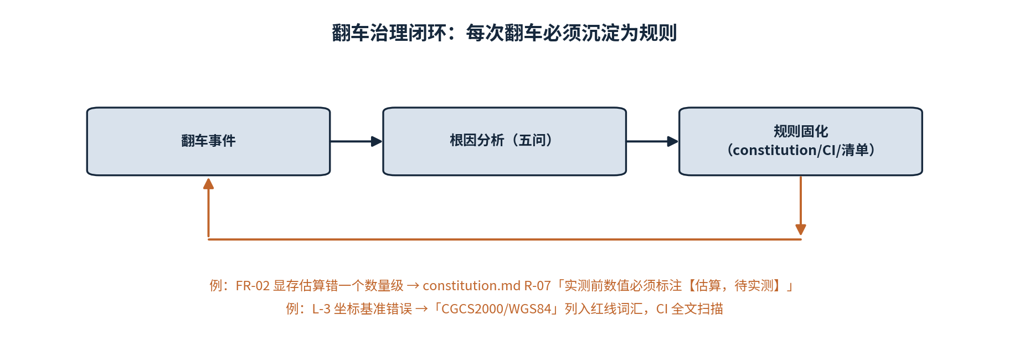
图 6-1 翻车治理闭环
三则完整记录+五则台账在冲刺复盘会上逐条过：每条翻车转化为至少一条机制（提示词条款/CI 检查/组规）。翻车不是耻辱，未经审视的翻车才是。评审时主动呈报翻车记录的小组，其 AI 使用成熟度反而获得最高可信度，这组人证明了自己在『深度使用且保持审视』。

